Exercício Condicional

|  |  |
| --- | --- |
| Enunciado | Imagem |
| Construa um algoritmo que calcule e imprima o valor de b^n.O valor de n deverá ser maior do que 1 e inteiro e o valor de b maior ou igual a 2 e inteiro. | http://1.bp.blogspot.com/-Far1IYErBIU/VLUBwy-DBiI/AAAAAAAAAXk/OJ6VwP5ZNiw/s1600/potencia.png |

Algoritmo

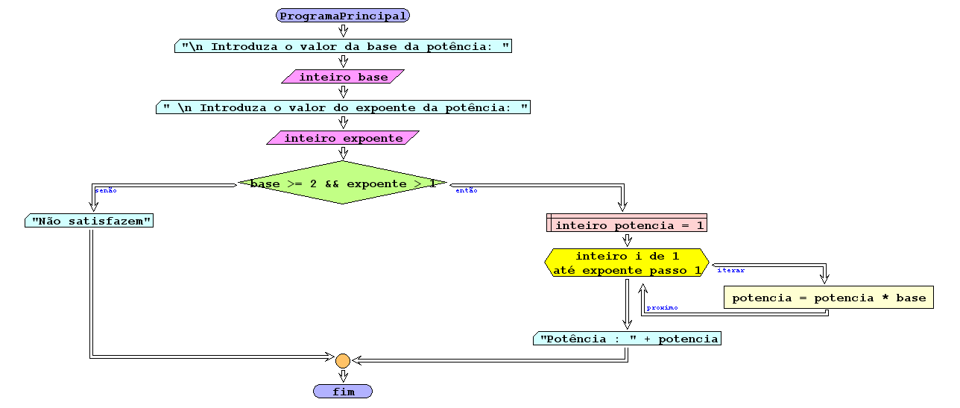

I/O

|  |  |
| --- | --- |
| 2,5 | 32 |
| 10,3 | 1000 |
| 3,9 | 19683 |
| …… | ….. |

Código java

|  |
| --- |
| /**  *  * @author Julay-PC  */  public class exerc07 {  public static void main(String[] args) {  Scanner ler = new Scanner(System.in);  System.out.println("Introduza o valor da base da potência");  int base = ler.nextInt();  System.out.println("Introduza o valor do expoente da potência");  int expoente = ler.nextInt();  if (base >= 2 && expoente > 1) {  int potencia = 1;  for (int i = 1; i <= expoente; i++) {  potencia = potencia * base;  }  System.out.println("Potência" + potencia);  } else {  System.out.println("Não satisfazem");  }  }  } |